#### 东芝光电耦合器 砷化镓铝集成红外光电二极管

**TLP250(INV)**

## 晶体反相器

## 栅极驱动IGBT调节器

大功率MOSFET栅极驱动

东芝TLP250(发票)由GaAlAs发光二极管和集成的光电探测器.

.本芯片是8脚DIP封装

TLP250(INV) 适用于栅极驱动的IGBT管和大功率MOSFET管

* 输入阈值电流 : IF=5mA(最大)
* 电源电流(ICC) : 11mA(最大)
* 电源电压(VCC) : 10~35V
* 输出电流(IO) : ±2.0A(最大)
* 开关转换时间(tpLH/tpHL) : 0.5µs(最大)
* 隔离电压 : 2500Vrms
* UL 认证 : UL1577,E67349号文件
* 期权(D4)

VDE 核准 : 德标 VDE0884/06.92 76823号证书

最大绝缘工作电压 : 630VPK

允许的最高过电压: 4000VPK

(注):当需要一个VDE0884认可类型, 请指定命名为 “期权(D4)”

* 爬电距离 : 6.4mm(最小) 空隙 : 6.4mm(最小)

单位 mm

东芝 11−10C4

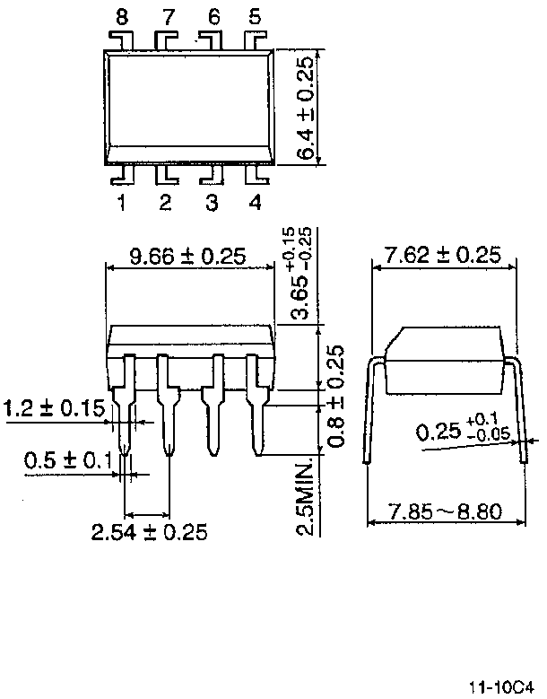

重: 0.54 g

# TRUTH TABLE

管脚排列(俯视图)

|  |  |  |  |
| --- | --- | --- | --- |
|  | | 记录 1 | 记录 2 |
| 输入 LED | 开 | 开 | 关 |
| 关 | 关 | 开 |

1:空置.

１ ８

２ ７

３ ６

４ ５

2: 正极

3:负极

4:空置.

5:地

6: 电压输出

7:电压输出

8:电源

**SCHEMATIC**

###### IF

2 +

###### VF

ICC

###### （Tr1）

VCC 8

VO

###### ７

3 - VO

一个0.1uF的旁路电容应该和8脚和5脚连接起来（见注释5）

IO

###### （Tr２）

6

###### 5 GND

.

**极限工作范围 (工作温度=25°C时)**

|  |  |  |  |  |  |  |  |
| --- | --- | --- | --- | --- | --- | --- | --- |
| 典型参数 | | | | | 符号 | 极限值 | 单位 |
| LED | 正向电流 | | | | IF | 20 | mA |
| 正向电流变化率 (工作温度≥70℃) | | | | ∆IF /∆Ta | −0.36 | mA /°C |
| 浪涌电流 (注释1) | | | | IFPT | 1 | A |
| 反向电压 | | | | VR | 5 | V |
| 节点温度 | | | | Tj | 125 | °C |
| 探测器 | “H”  峰值输出电流 | 脉冲宽度 ≤2.5µs ,  频率≤15 kHz | | (注释2) | IOPH | −1.5 | A |
| 脉冲宽度≤1.0µs ,  频率≤15 kHz | | −2.0 |
| “L”  峰值输出电流 | 脉冲宽度≤2.5µs ,  频率≤15 kHz | | IOPL | +1.5 | A |
| 脉冲宽度 ≤1.0µs ,  频率≤15 kHz | | +2.0 |
| 输出电压 | | (工作温度≤70°C) | | VO | 35 | V |
| (工作温度=85°C) | | 24 |
| 供电电压 | | (工作温度≤70°C) | | VCC | 35 | V |
| (工作温度=85°C) | | 24 |
| 输出电压变化率(工作温度≥70°C) | | | | ∆VO /∆Ta | −0.73 | V /°C |
| 供电电压变化率(工作温度≥70°C) | | | | ∆VCC /∆Ta | −0.73 | V /°C |
| 节点温度 | | | | Tj | 125 | °C |
| 工作频率 （注释3) | | | | | f | 25 | kHz |
| 工作温度范围 | | | | | Topr | −20~85 | °C |
| 存储温度范围 | | | | | Tstg | −55~125 | °C |
| 引脚焊接温度(10s) | | | | | Tsol | 260 | °C |
| 隔离电压 (交流,1分钟., 相对湿度 ≤60%,工作温度=25°C) (注释4) | | | | | BVS | 2500 | V（有效值） |

(注释1) : 脉宽≤1µs,300pps (Note 2) : 浪涌

(注释3) : 浪涌波形 IOPH≤−1.0A (≤2.5µs) , IOPL≤+1.0A (≤2.5µs)

(注释 4) : 双端驱动 : 1,2,3 ,4 脚短接 ；5,6,7 ,8 脚短接.

(注释5): 用一个0.1µF陶瓷电容应该连接在8脚和5脚之间来获得稳定的放大增益。. 错误的走线（绕线）可能会 削弱开关的性能。电容和耦合器之间的总长度不能超过 1cm。

# 建议工作条件

|  |  |  |  |  |  |  |
| --- | --- | --- | --- | --- | --- | --- |
| 典型参数 | 符号 | 最小值 | 典型值. | 最大值 | | 单位 |
| 开关打开时的输入电流 | IF (ON) | 7 | 8 | 10 | | mA |
| 开关关断时的输入电压 | VF (OFF) | 0 | — | 0.8 | | V |
| 供给电压 | VCC | 15 | — | 30 | 20 | V |
| 峰值输出电流 | IOPH / IOPL | — | — | ±0.5 | | A |
| 工作温度 | Topr | −20 | 25 | 70 | 85 | °C |

**电特性 (工作温度 = −20~70°C,除另有规定外)**

|  |  |  |  |  |  |  |  |  |  |  |
| --- | --- | --- | --- | --- | --- | --- | --- | --- | --- | --- |
| 典型参数 | | 符号 | 测试回路 | 测试条件 | | | 最小值 | 典型值. | 最大值 | 单位 |
| 正向输入电压 | | VF | — | IF = 10 mA, Ta = 25°C | | | — | 1.6 | 1.8 | V |
| 正向电压下的温度系数 | | ∆V /∆Ta | — | I = 10 mA | | | — | −2.0 | — | mV /°C |
| 反相输入电流 | | IR | — | VR = 5 V, Ta = 25°C | | | — | — | 10 | µA |
| 输入电容 | | CT | — | V = 0, f = 1 MHz, Ta = 25°C | | | — | 45 | 250 | pF |
| 输出电流 | “高” 电平 | IOPH | 2 | VCC = 30 V (*1) | | IF = 10 mA V8−6 = 4 V | −1.0 | −1.5 | — | A |
| “低” 电平l | IOPL | 1 | IF = 0  V6−5 = 2.5 V | 1.0 | 2 | — |
| 输出电压 | “高” 电平 | VOH | 3 | VCC1 = +15 V VEE1 = −15 V  RL = 200Ω, IF = 5 mA | | | 11 | 12.8 | — | V |
| “低” 电平 | VOL | 4 | VCC1 = +15 V VEE1 = −15 V  RL = 200Ω, VF = 0.8 V | | | — | −14.2 | −12.5 |
| 供给电流 | “高”电平 | ICCH | — | VCC = 30 V | IF = 10 mA Ta = 25°C | | — | 7 | — | mA |
| IF = 10 mA | | — | — | 11 |
| “低” 电平 | ICCL | — | IF = 0 mA Ta = 25°C | | — | 7.5 | — | mA |
| IF = 0 mA | | — | — | 11 |
| 门槛输入电流 | 低→高 | IFLH | — | VCC1 = +15 V VEE1 = −15 V  RL = 200Ω, VO > 0V | | | — | 1.2 | 5 | mA |
| 门槛输入电压 | 高→低 | VFHL | VCC1 = +15 V VEE1 = −15 V  RL = 200Ω, VO < 0V | | | 0.8 | — | — | V |
| 供给电压 | | VCC | — | — | | | 10 | — | 35 | V |
| 电容量 (输入-输出) | | CS | — | VS = 0, f = 1 MHz, Ta = 25°C | | | — | 1.0 | 2.0 | pF |
| Resistance (Input-Output) | | RS | — | VS = 500 V, Ta = 25°C R.H.≤60% | | | 1×1012 | 1014 | — | Ω |

(*) :

所有参数均是温度在25°C的值

(*1) : IO的持续时间 ≤ 50µs

F F

**开关特性(工作温度 = −20~70°C,除另有规定外)**

|  |  |  |  |  |  |  |  |  |
| --- | --- | --- | --- | --- | --- | --- | --- | --- |
| 典型参数 | | 符号 | 测试电路 | 测试条件 | 最小值 | 典型值. | 最大值 | 单位 |
| 传输延时 | 低→高 | tpLH | 5 | IF = 8 mA, VCC = 15 V  RL = 20Ω, CL = 10nF | 0.05 | 0.15 | 0.5 | µs |
| 高→低 | tpHL | 0.05 | 0.15 | 0.5 |
| 开关在开和关之间的时间分布 | | |tpHL-tpLH| | — | — | 0.45 |
| 输出上升沿时间 | | tr | — |  | — |
| 输出下降沿时间 | | tf | — |  | — |
| 下降沿瞬态共模抑制比 | | CMH | 6 | VCM = 1000 V, IF = 8 mA VCC = 30 V, Ta = 25°C | −15000 | — | — | V /µs |
| 上升沿瞬态共模抑制比 | | CML | VCM = 1000 V, IF = 0 mA VCC = 30 V, Ta = 25°C | 15000 | — | — | V /µs |

##### 图.1 IOPL 测试电路 图.2 IOPH 测试电路

1 8

1 8

0.1µA

A

IOPL 4

V6-5

↑

VCC

#### 4

0.1µA

A

IOPH

V8-6

VCC

##### 图.3 VOH 测试电路 图.4 VOL 测试电路

1 8 1 8

0.1µA

↑ R

I

L

F

V VOH 4

VCC1 VF

4

VEE1

0.1µA

RL

V VOL

VCC1

VEE1

##### 图.5 tpLH、tpHL、tr、tf 测试电路

1 8

IF

0.1µF

#### RL CL

IF

VCC

VO

VO

#### tr tf

90%

50%

4 5

tpLH tpHL

10%

**图.6 CMH , CML 测试电路**

#### SW IF

1 8

#### 0.1µF

VCC

#### A B VO

4

VCM

VCM

10%

90%

#### t t

1000V

r

SW : A(IF=8mA)

VO

f

3V 26V

CMH

CMH =

#### 800(V)

tf(µs)

SW : B(IF=0mA)

CML

CML =

#### 800(V)

tr(µs)

CML(CMH) 是指在上升沿（或者下降沿）时用来维持输出电压的低电平（或者高电平）状态最大的电压共模抑制比。

### 产品的限制使用条件

000707EBC

* 东芝公司一直在为提升自身产品的质量和稳定性的不断努力. 然而, 半导体驱动期间由于其本身固有的对电气的敏感特性和物理上的易损特性，通常也可能会发生故障 。当用户在使用东芝的产品进行安全系统设计的时候要遵守使用的安全标准，避免因故障或失效而导致人身安全和生命财产的损失，否则责任由用户自己承担。

在提升您的产品设计的时候，请确保东芝公司的产品是在最新规格制定的上述所说的工作条件案范围内使用。同时，请时刻谨记安全措施和“半导体驱动操作向导”或“东芝半导体可靠性手册”等中说明的安全条件。东芝计划为普通的电气应用（例如电脑，私人设备，公司设备，测量装置，工业机器人家用电器等等）列一个产品清单文件。这些产品不打算也不授权给用于高质量和高稳定性要求或者因故障或失效可能（无意识的用法）导致人身财产及生命安全负责。无意思的用法包括原子能控制仪表装置，飞机或宇宙飞船装置，运输装置，交通讯号装置，燃烧控制装置，医疗设备以及所有的安全设备等。无意识的使用东芝产品清单文件需用户自己承担风险。砷化镓 (GaAs)在这个文件里是指一种产品.。砷化镓的烟尘是有毒的。不能砸、切、研磨或使用化学药品溶解砷化镓。处理砷化镓的时候需要遵从适度的监管。不能用其他的工业废水或生活垃圾来处理砷化镓。

* 文件中的产品受外汇和对外贸易的相关法规约束。
* 这里包含的信息仅作为本公司产品的应用向导。东芝公司对任何侵犯知识产权或其他权利的第三方所造成的产品的使用不负有任何责任。东芝公司或其他公司没有任何明文授权含蓄的相反地表明其中的知识产权或其他权利。
* 包含的相关信息在此处更改，不另行通知。